TRƯỜNG THCS KHÁNH NHẠC
VINH DANH HỌC SINH ĐẠT GIẢI KỲ THI HỌC SINH GIỎI CẤP TỈNH
NĂM HỌC 2025-2026

Niềm vui và niềm tự hào lại tiếp tục lan tỏa tại mái trường THCS Khánh Nhạc thân yêu khi các em học sinh khối 8, 9 đã xuất sắc ghi dấu ấn tại kỳ thi học sinh giỏi cấp tỉnh năm học 2025-2026, năm đầu tiên sau khi sáp nhập tỉnh Ninh Bình.
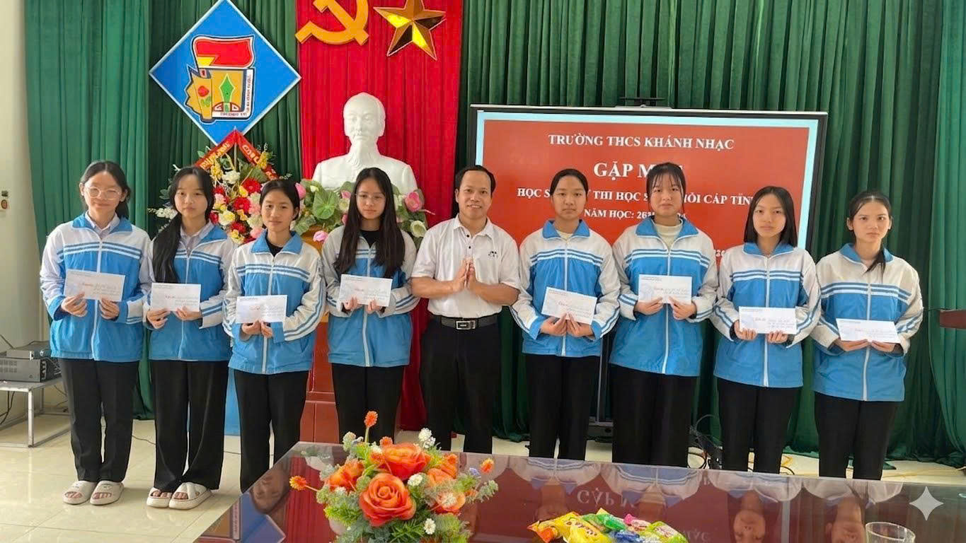
Trong tổng số 22 em học sinh tham gia dự thi, nhà trường vinh dự có 19 em đạt giải, gồm:
🏅 01 giải Nhì
🥉 10 giải Ba
🌼 08 giải Khuyến khích
Một kết quả vô cùng ấn tượng, thể hiện sự nỗ lực bền bỉ và tinh thần học tập nghiêm túc của các em.
Thành tích đạt được không chỉ là niềm tự hào của các em học sinh mà còn là minh chứng cho sự tận tâm, trách nhiệm của đội ngũ thầy cô giáo trong công tác bồi dưỡng học sinh giỏi; đồng thời khẳng định sự quan tâm, chia sẻ của các bậc phụ huynh.
Nhà trường xin nhiệt liệt biểu dương và chúc mừng các em học sinh đã đạt thành tích cao trong kỳ thi! Mong rằng các em sẽ tiếp tục phát huy tinh thần hiếu học, nuôi dưỡng đam mê và chinh phục những đỉnh cao tri thức mới trong tương lai.
Xin trân trọng cảm ơn quý thầy cô và phụ huynh đã luôn đồng hành, tạo điều kiện tốt nhất để các em tỏa sáng.
Thành công hôm nay là nền tảng vững chắc, mở ra những chặng đường mới đầy hứa hẹn phía trước!

